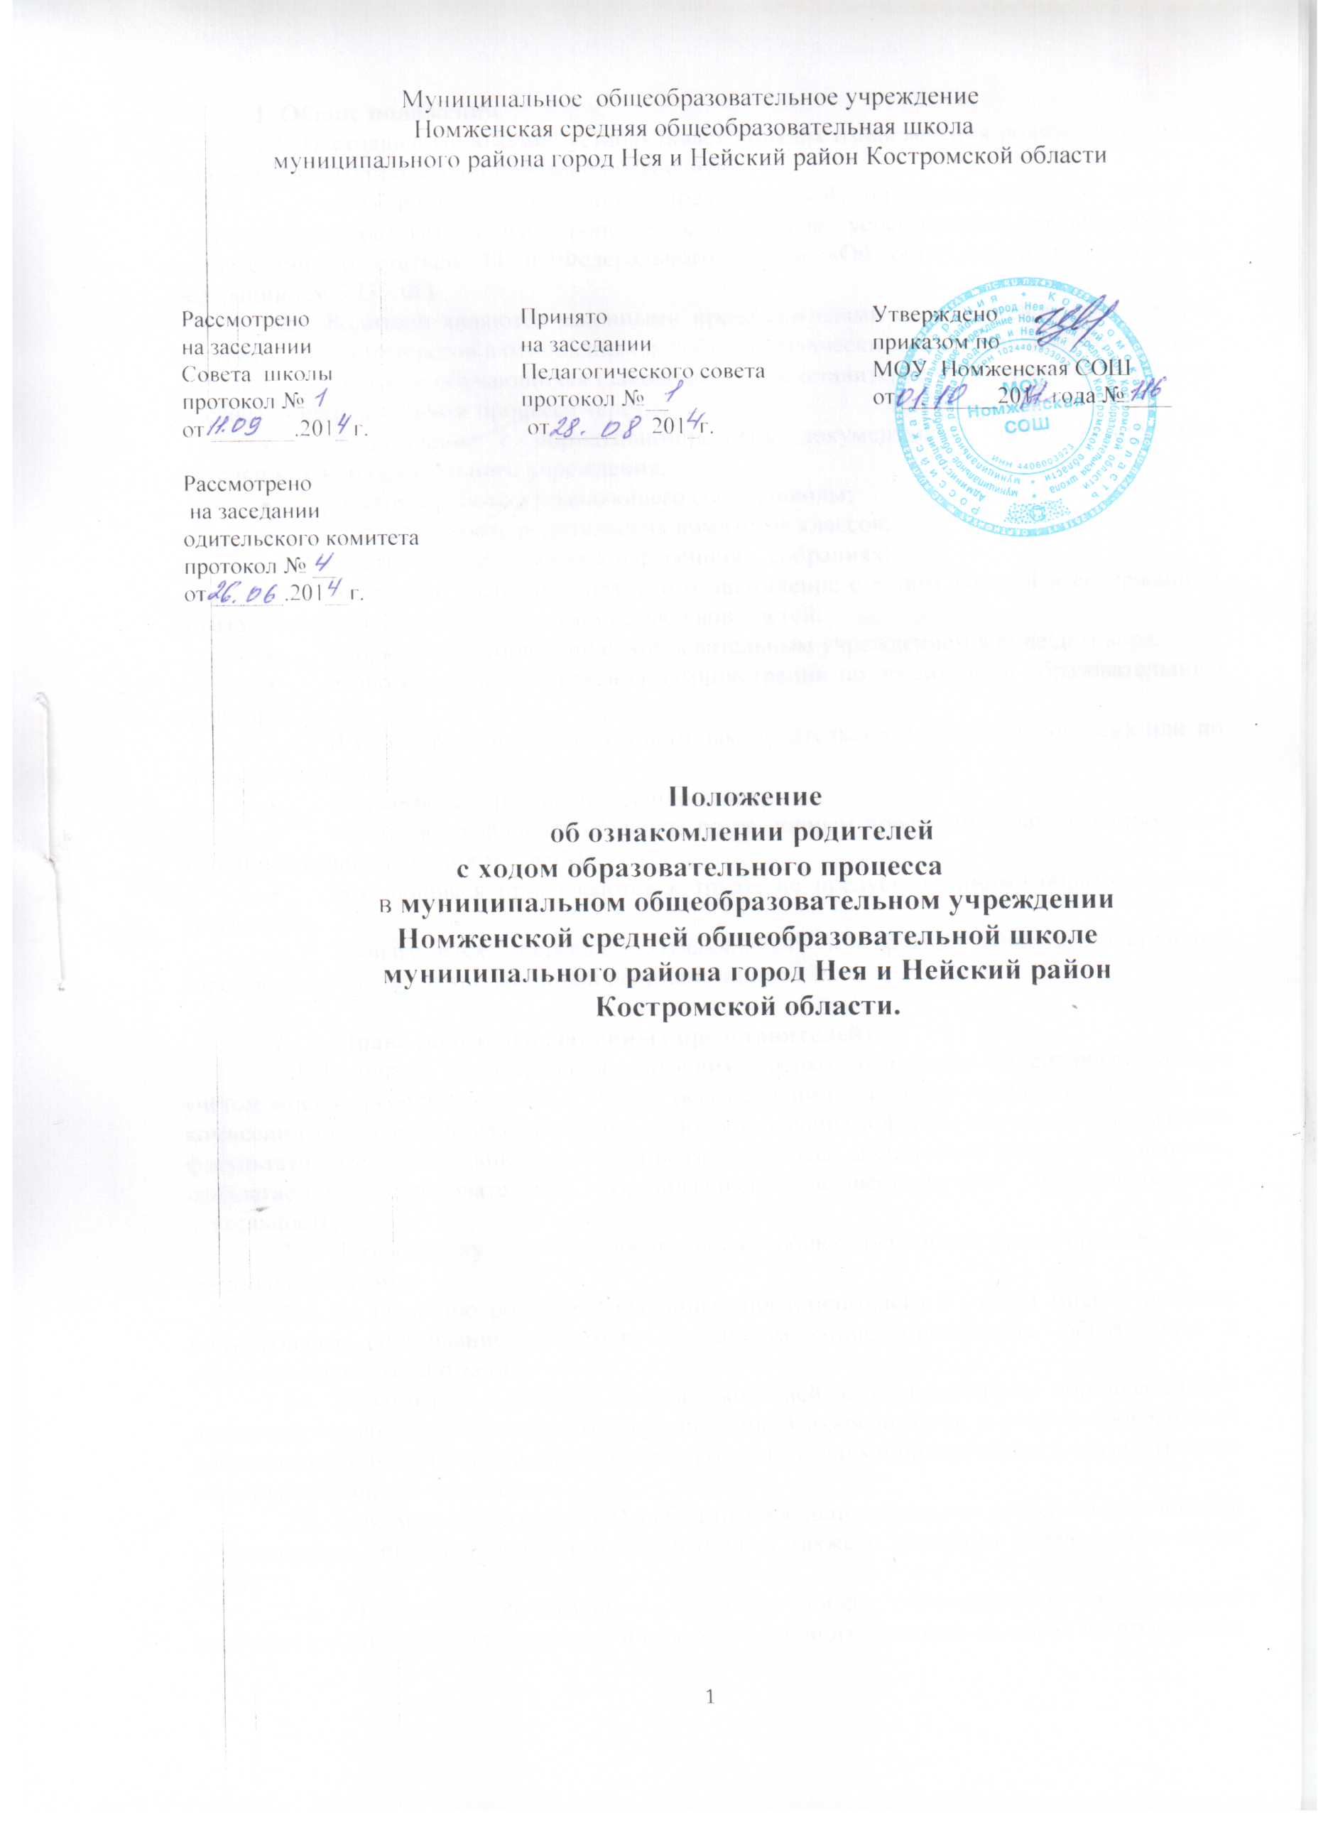
Срок действия:
Не ограничен, при изменении нормативно-правовой базы, регулирующей действие данного положения, вносятся изменения в установленном законом порядке.

Настоящее Положение обязательно для ознакомления всеми участниками образовательного процесса.

